Luvanhakijan tiedot
Yritys/nimi |  |  | Puhelin
Osoite | Postinumero |  | Postitoimipaikka
Vastuu-/yhdyshenkilön nimi |  |  | Sähköpostiosoite
Laskutusosoite
Yritys/nimi | Y-tunnus / Henkilötunnus |  | Puhelin
Osoite | Postinumero |  | Postitoimipaikka
Tapahtuma
Mainostettava tapahtuma |  |  | Tapahtuma-aika  Kirjoita päivämäärä napsauttamalla tätä.
Tapahtumapaikka | Haettava mainostamisaika  Kirjoita päivämäärä napsauttamalla tätä. |  | Haen/haemme kausilupaa
Mainospaikat (rastita tarvittavat), kts. kartat
Kartat – Kirkonkylä
1. Heikkiläntien-Ihantolantien risteyksen valopylväs keskellä liittymää |  | 2. Kauppanummentien valopylväs ennen Nurmijärven Sähkön liittymää
3. Keskustien valopylväs Nesteen kohdalla (samassa korotettu suojatiemerkki) |  | 4. Krannilantien valopylväs
5. Liikuntapuisto (Suojalantie) (toinen valopylväs vasemmalta, kun tullaan alueelle) |  | 6. Mahlamäentie (K-kaupan kiinteistön pihalla oleva valopylväs)
7. Punamullantie (Lukkarin koulun saattopaikan valopylväs) |  | 8. Punamullantie (torille yhteen keskeisimpään valopylvääseen)
Kartat - Rajamäki
1. Keskusraitin valopylväs penkkien kohdalla |  | 2. Kiljavantien valopylväs (keskusta)
3. Liikuntapuiston parkkialueen sisääntulon valopylväs |  | 4. Länsikaaren liikenneympyrän valopylväs
5. Patruunantien valopylväs (Rajamäen koulun vieressä)
Kartat - Klaukkala
1. Havumäentien valopylväs (Mäntysalon koulun kohdalla) |  | 2. Klaukkalan jäähalli (valopylväs jäähallin pihalla)
3. Löydöskujan valopylväs (Isoniitun koulun kohdalla) |  | 4. Syrjäläntien valopylväs (Syrjälän koulun kohdalla)
5. Torikujan valopylväs |  | 6. Tornimäentien parkkipaikan valopylväs (tuubimäki)
7. Viljelystien valopylväs (Harjulan koulun kohdalla)
Hakemus tulee jättää vähintään 21 vrk ennen lupa-ajan alkamista.
Lupaehdot
Ympäristötoimiala myöntää luvan hakijalle tilapäistä mainostamistilaa vain Nurmijärven kunnan alueella toteutettavia tapahtumia varten x-merkintäisillä mainospaikoilla seuraavin ehdoin.
Lupaehdot
- Yleistä pahennusta herättävät tai muuten epämiellyttävät, rikkinäiset ja epäsiistit mainokset on luvan myöntäjän kehotuksesta heti poistettava.
- Mainoslaitteet eivät saa haitata liikennettä eivätkä liikennevalojen tai -merkkien havaittavuutta. Mainostaulujen pinta-ala saa olla enintään 2 m². Maksimi leveys on 2,5 m ja maksimi korkeus on 1,5 m. Mainoksissa ei saa käyttää heijastavia värejä.
- Mainospaikoilla ei ole valmiita kiinnityspaikkoja, vaan luvan hakijan on laitettava mainoksensa omiin telineisiin. Puihin, pensaisiin tai muihin kadunkalusteisiin kiinnittäminen on kielletty. Mainosten ja kiinnitysten tulee olla säänkestäviä.
- Luvan saajan on vuorokauden kuluessa lupa-ajan päättymisestä poistettava omalla kustannuksellaan asettamansa mainokset ja puhdistettava niiden sijaintipaikat.
- Mikäli lupaehtoja ei noudateta, luvan myöntäjä poistaa mainoslaitteet ja laskuttaa luvan saajaa työstä aiheutuneilla kustannuksilla yleiskustannuslisineen.
Päiväys ja allekirjoitus
Paikka ja aika | Hakijan allekirjoitus ja nimenselvennys
Ympäristötoimiala täyttää
Päiväys ja myöntäjän allekirjoitus  / .20 | Myönnetty vuoka-aika  / .20 - / .20 |  | Liitteet  Kartta mainospaikoista  Lasku euroa

Palautusosoite ja lisätietoja:
Katupäällikkö Markku Koskinen
Puh. 040 317 4869
Sähköposti: markku.koskinen@nurmijarvi.fi

Kartat – Kirkonkylä

1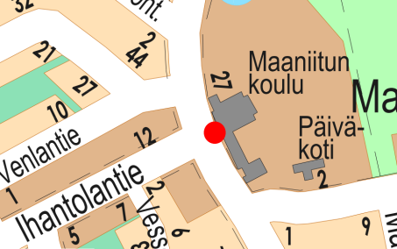
4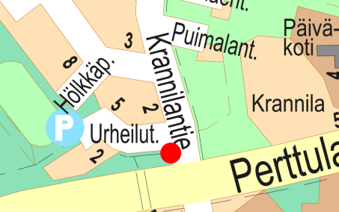
7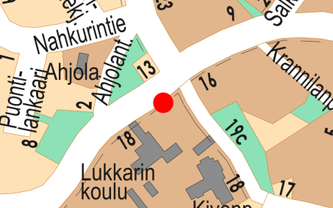

2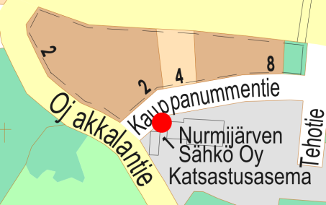
5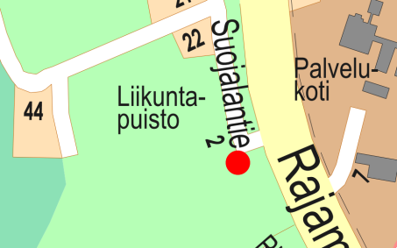
8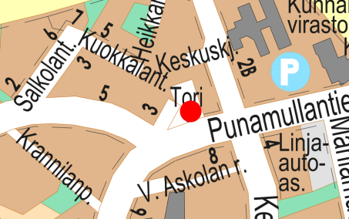

3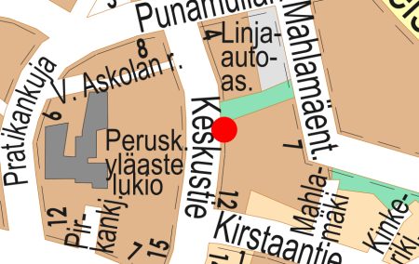
6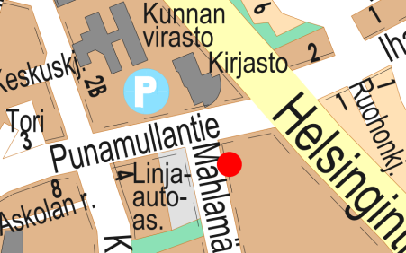

Kartat – Rajamäki

1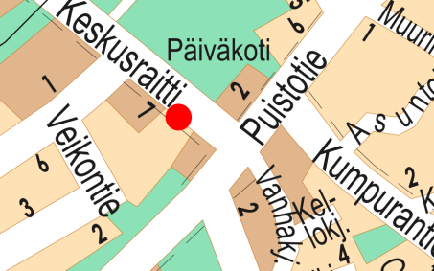
4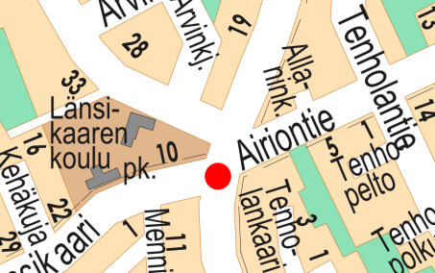

2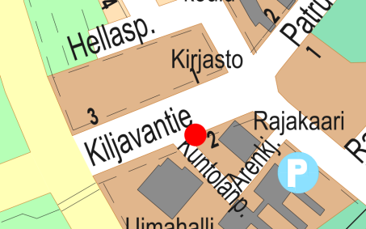
5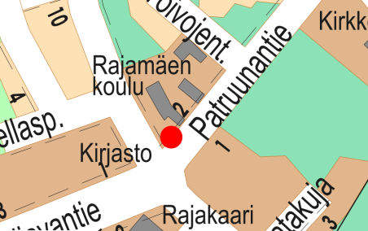

3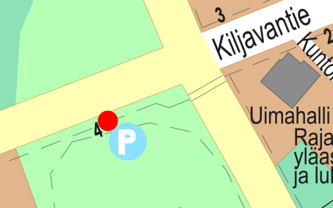

Kartat – Klaukkala

1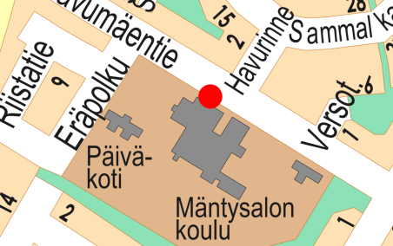
4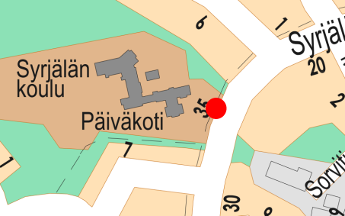
7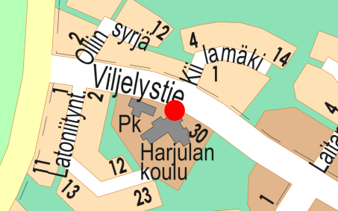

2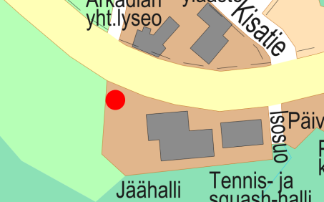
5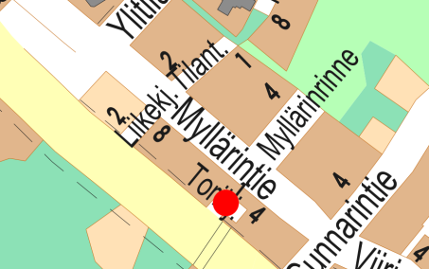

3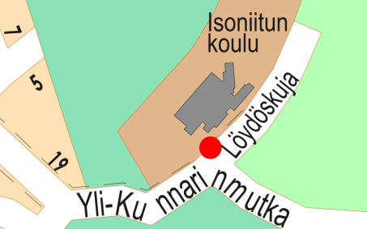
6